¿Cuál es la relación que existe entre la Ingeniería industrial e Ingeniería

de métodos?

Ingeniería: se refiere a la aplicación de métodos analíticos de todos los principios

de las ciencias sociales y fisicas y del proceso creativo a los procesos de

transformación para satisfacer las necesidades humanas.

Al analizar esta definición, nos damos cuenta de que fue la necesidad

quien hizo a los primeros ingenieros;por ejemplo, sabemos que en el siglo xx

se vio la necesidad de la invención de los automóviles y aeroplanos en Europa

y América; también los inventos de Thomas Edison iniciaron la industria

de la energía y otros acontecimientos importantes en la historia de la ingeniería.

En pocas palabras, la ingeniería se podría representar gráffcamente de la

siguiente manera:

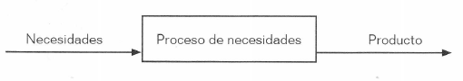

Por su parte, la Ingenieña ínlustrial básicamente se ocupa del estudio y

transformación de materias primas o materiales a algo diferente (producto

terminadoJ y sobre todo que sea más aplicable a su forma, tiempo y lugar.

Su principal responsabilidad consiste en diseñar el mejor método para 1ograr

esa determinada transformación.

Si realizamos esto en un diagrama, tendremos 1o siguiente:

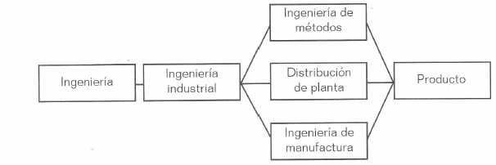

En otras palabras, la Ingeniería industrial trata de maximizar la ganancia en la

inversión, utilizando los diseños apropiados para satisfacer las necesidades o

sea, los productos terminados; por ejemplo, si necesitamos muebles de comedor

debemos empezaf analizando el tipo de materia prima a utilizar, todo 1o que

comprende el proceso y así sacar un producto terminado en forma óptima.

Respecto a la Ingeniería de métodos, ésta se ocupa de la integración del

ser humano al proceso productivo, o sea, describir el diseño del proceso en lo

que se refiere a todas las personas involucradas en el mismo.